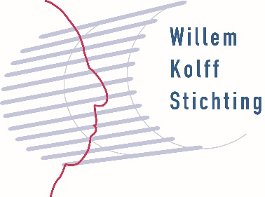
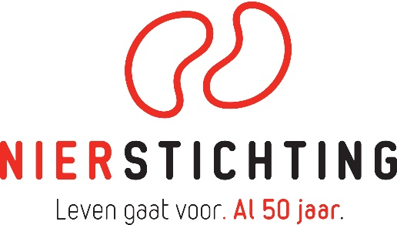

- persbericht -

KOLFF PRIJS 2018 VOOR UITVINDERS PERFUSIESYSTEEM DONORORGANEN
Groninger pioniers geëerd voor medisch-technische innovatie die levens redt
De Kolff Prijs 2018 gaat naar prof. dr. Gerhard Rakhorst en dr. ir. Arjan van der Plaats, Groninger pioniers van perfusiesystemen voor het verbeteren van donororganen. De Kolff Prijs is een initiatief van de Willem Kolff Stichting en wordt sinds 1998 uitgereikt aan personen die baanbrekend onderzoek hebben verricht of een revolutionaire uitvinding hebben gedaan die rechtstreeks leidt tot verbetering van het leven van patiënten. Rakhorst en Van der Plaats bedachten machineperfusie van donororganen. Met dit systeem worden organen (nier, lever, hart en longen) op een machine aangesloten en doorgespoeld en van zuurstof en voedingsstoffen voorzien, waardoor de conditie ervan verbetert. Uiteindelijk leidt dit tot succesvollere transplantaties.

John Jacobze (voorzitter Willem Kolff Stichting): “De medisch-technische innovatie van Rakhorst en Van der Plaats is van groot belang. Niet alleen uit wetenschappelijk oogpunt maar vooral ook vanwege het enorme tekort aan donororganen. Het is een wezenlijke innovatie op een terrein waar nog veel winst voor de patiënt te behalen is.”

Uitreiking
De Kolff Prijs 2018 wordt vrijdag 12 oktober a.s. tijdens de Wetenschapsdag uitgereikt (georganiseerd door de Nierpatiënten Vereniging Nederland, de Nierstichting, NierNieuws, de Nederlandse Federatie voor Nefrologie en de Willem Kolff Stichting). Speciaal voor de uitreiking komt de dochter van Willem Kolff, mevrouw Adrie Burnett-Kolff, uit Engeland naar Nederland. De ontvangers spreken vervolgens de Kolff-lezing uit, waarin zij ingaan op hun baanbrekende werk. De pers is van harte welkom de uitreiking bij te wonen.
Over de Kolff Prijs
De Kolff Prijs is vernoemd naar de Nederlandse medisch pionier Willem Johan Kolff (1911-2009). Kolff ontwikkelde de kunstmatige nier (1943), een hartlong-machine (1956) en het kunsthart (1957). Kolffs uitvindingen redden nog altijd miljoenen mensenlevens over de hele wereld.
Over de winnaars
Prof. dr. Gerhard Rakhorst
Prof. dr. Gerhard Rakhorst (1946) is verbonden aan de afdeling Cardiothoracale Chirurgie van het UMCG en betrokken bij onderzoek naar mechanische hartondersteuning. Tijdens zijn studie reisde hij tweemaal naar Salt Lake City om met Willem Kolff mee te werken aan het implanteerbare kunsthart. Hij begon evenwel ooit als dierenarts. Rakhorst vestigde zich als dierenarts in Apeldoorn waar hij zich specialiseerde in de behandeling van apen (Apenheul). Hij startte een promotieonderzoek naar elektrocardiografie bij kalveren. In 1988 vertrok hij naar Groningen en werd hoofd Biomedische Technologie van het UMCG en later bijzonder hoogleraar kunstmatige organen. In 1999 initieerde hij een onderzoek naar toepassing van bloedpompen voor het doorstromen van donororganen met een zuurstofrijke preservatievloeistof. Rakhorst is in 2016 koninklijk onderscheiden.
Dr. ir. Arjan van der Plaats
Dr. ir. Arjan van der Plaats (1973) uit Groningen is Chief Technology Officer van Organ Assist. Geboren in Harlingen en opgeleid als biomedisch ingenieur aan de Universiteit Twente, promoveerde hij in 2005 aan de RUG onder begeleiding van Rakhorst op het toepassen van perfusie tijdens het vervoer van gedoneerde levers bij orgaantransplantatie. Onder Van der Plaats werd deze techniek bij Organ Assist verder ontwikkeld voor toepassing bij levers, nieren, harten en longen. De perfusietechniek van Rakhorst en Van der Plaats vervangt steeds meer de traditionele conserveringstechniek van donororganen door middel van statische koeling. Organen zijn hiermee langer houdbaar, worden in betere conditie gebracht en onder betere omstandigheden vervoerd.
Over de Wetenschapsdag
Dit jaar heeft de Wetenschapsdag een extra feestelijk tintje: niet alleen viert de Nierstichting haar 50-jarig bestaan, ook NierNieuws viert een 10-jarig jubileum. En omdat de dialyse inmiddels 75 jaar bestaat, bundelen we dit jaar de krachten met de Willem Kolffstichting.

EINDE PERSBERICHT

Niet voor publicatie:
Bent u geïnteresseerd in het bijwonen van de uitreiking? Neem dan contact op met De Nierstichting, Anouk van Schaik, persvoorlichter Nierstichting: via 035 6978024 of 06 46288299 / anoukvanschaik@nierstichting.nl. Voor meer informatie over de Prijs of de Willem Kolff Stichting kunt u contact opnemen met Herman Broers, info@willemkolffstichting.nl, www.willemkolffstichting.nl, 06-23366394.

Bijlages
- foto’s van Rakhorst en Van der Plaats

Eerdere winnaars Willem Kolff Prijs
2013: Prof. dr. H. David Humes (Ann Arbor, Michigan) voor de bio-artificiële kunstnier
2011: Prof. dr. Hans Clevers (Hubrecht Instituut, Utrecht) voor stamcelonderzoek darmkanker
2009: Prof. dr. Donald B. Olsen (University of Utah, Salt Lake City), chirurgie kunsthartimplantaties
2004: Prof. dr. William H. Dobelle (New York, postuum), pionier kunstmatig zien
2003: Prof. dr. Jacobus van Noordwijk, bijdrage ontwikkeling kunstmatige nier tijdens WO2
2002: Prof. dr. J.C.M. Hattinga Verschure, grondlegger van de mantelzorg
2001: Mw. Drs. A. Oomen, orthopedagoog, onderwijs aan dialyserende kinderen
2000: Prof. dr. G. Zilvold, ontwikkeling revalidatietechnologie
1999: Mw. Catherien Jansen, ontwikkeling MéMé, lees- en spelmateriaal dementerende ouderen
1998: Mw. Ineke Wever, thuiszorg

